หน่วยการเรียนรู้ที่ ๔
รู้หน้าที่ รู้รับผิดชอบ

เวลา ๑๐ ชั่วโมง
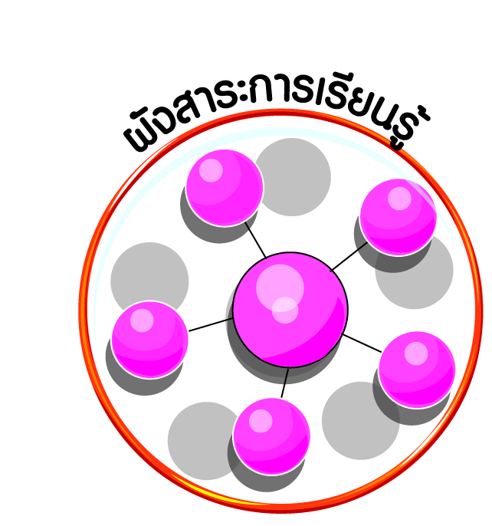
ผังสาระการเรียนรู้

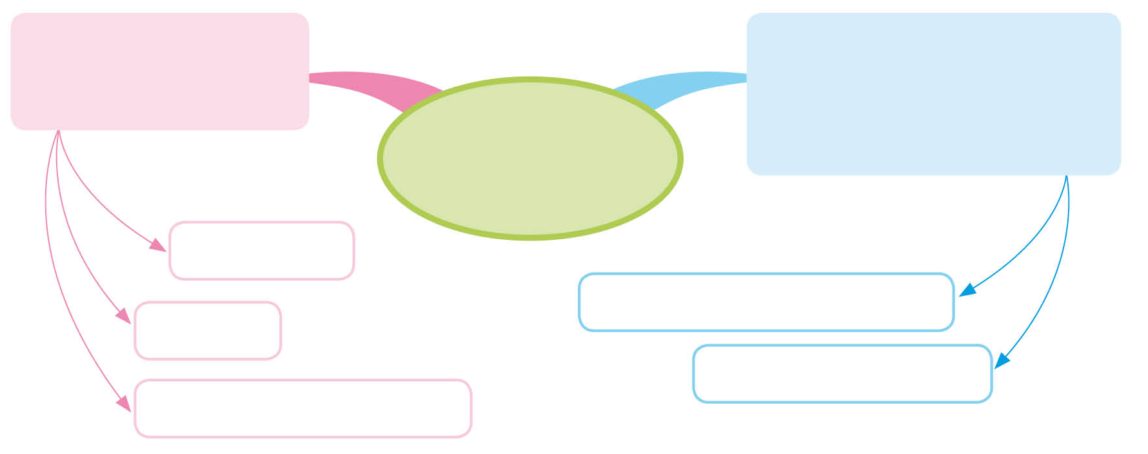

รู้หน้าที่ รู้รับผิดชอบ

กฎ ระเบียบ และหน้าที่
ที่ต้องปฏิบัติในโรงเรียน

การแต่งกาย
การเข้าแถว
การดูแลพื้นที่ที่ได้รับมอบหมาย
การเป็นผู้นำและการเป็นสมาชิกที่ดี
หน้าที่และความรับผิดชอบ
บทบาทหน้าที่ของการเป็นสมาชิก
ที่ดีของห้องเรียนและโรงเรียน

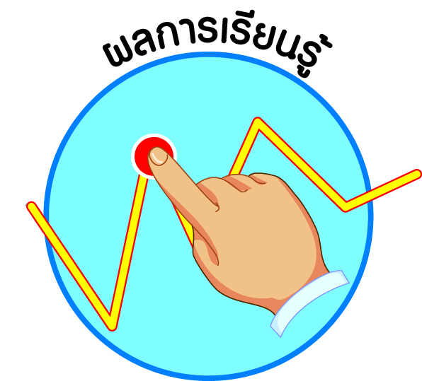
ผลการเรียนรู้

ปฏิบัติตนตามกฎ ระเบียบ และหน้าที่ที่ต้องปฏิบัติในโรงเรียน (ข้อ ๖)
ปฏิบัติตนตามบทบาทหน้าที่ในฐานะสมาชิกที่ดีของห้องเรียน และโรงเรียน (ข้อ ๗)
ปฏิบัติตนเป็นผู้มีวินัยในตนเอง (ข้อ ๑๐)





หน่วยการเรียนรู้ที่ ๔ รู้หน้าที่ รู้รับผิดชอบ
แผนการจัดการเรียนรู้ที่ ๑ เรื่อง ระเบียบการแต่งกายและเข้าแถว (๑)

ส ๑๒๒______หน้าที่พลเมือง ๒ กลุ่มสาระการเรียนรู้สังคมศึกษา ศาสนา และวัฒนธรรม

ชั้นประถมศึกษาปีที่ ๒ เวลา ๑ ชั่วโมง

ผลการเรียนรู้

 ปฏิบัติตนตามกฎ ระเบียบ และหน้าที่ที่ต้องปฏิบัติในโรงเรียน (ข้อ ๖)
 ปฏิบัติตนเป็นผู้มีวินัยในตนเอง (ข้อ ๑๐)


สาระสำคัญ/ความคิดรวบยอด/หลักการ

โรงเรียนมีกฎ และระเบียบเพื่อให้ทุกคนในโรงเรียนได้ปฏิบัติตามกฎ ระเบียบของโรงเรียน
ทำให้การอยู่ร่วมกันในโรงเรียนเป็นไปด้วยความสงบเรียบร้อย นักเรียนมีความรับผิดชอบต่อหน้าที่ มีระเบียบวินัย เป็นที่ชื่นชมของผู้พบเห็น และทุกคนอยากเป็นมิตร


สาระการเรียนรู้

- กฎ ระเบียบ และหน้าที่ที่ต้องปฏิบัติในโรงเรียนด้านการแต่งกายและเข้าแถว


สมรรถนะสำคัญของผู้เรียน
ฐาน

] ความสามารถในการคิด
- การคิดวิเคราะห์
- การคิดสังเคราะห์
- การคิดประเมินค่า
- การคิดอย่างมีวิจารณญาณ
- การคิดสร้างสรรค์

- ความสามารถในการใช้ทักษะชีวิต

คุณลักษณะอันพึงประสงค์และค่านิยม
ฐาน

คุณลักษณะอันพึงประสงค์ | ค่านิยมหลักของคนไทย
- รักชาติ ศาสน์ กษัตริย์  - ซื่อสัตย์สุจริต    - มีวินัย    - ใฝ่เรียนรู้  - อยู่อย่างพอเพียง  - มุ่งมั่นในการทำงาน  - รักความเป็นไทย  - มีจิตสาธารณะ | - มีความรักชาติ ศาสนา พระมหากษัตริย์    - ซื่อสัตย์ เสียสละ อดทน    - กตัญญูต่อพ่อแม่ ผู้ปกครอง ครูบาอาจารย์  - ใฝ่หาความรู้ หมั่นศึกษาเล่าเรียน ทั้งทางตรง  และทางอ้อม  - รักษาวัฒนธรรมประเพณีไทยอันงดงาม  - มีศีลธรรม รักษาความสัตย์ หวังดีต่อผู้อื่น  เผื่อแผ่และแบ่งปัน  - เข้าใจ เรียนรู้การเป็นประชาธิปไตย อันมีพระมหากษัตริย์ทรงเป็นประมุข ที่ถูกต้อง  - มีระเบียบวินัย เคารพกฎหมาย ผู้น้อยรู้จัก  การเคารพผู้ใหญ่    - มีสติรู้ตัว รู้คิด รู้ทำ รู้ปฏิบัติ ตามพระราชดำรัสของพระบาทสมเด็จพระเจ้าอยู่หัว  - รู้จักดำรงตนอยู่โดยใช้หลักปรัชญาของเศรษฐกิจพอเพียง  - มีความเข้มแข็งทั้งร่างกายและจิตใจ ไม่ยอมแพ้ต่ออำนาจฝ่ายต่ำหรือกิเลส มีความละอาย  เกรงกลัวต่อบาปตามหลักของศาสนา  - คำนึงถึงผลประโยชน์ของส่วนรวมและของชาติมากกว่าผลประโยชน์ของตนเอง


ภาระงาน/ชิ้นงาน
ฐาน

(-)

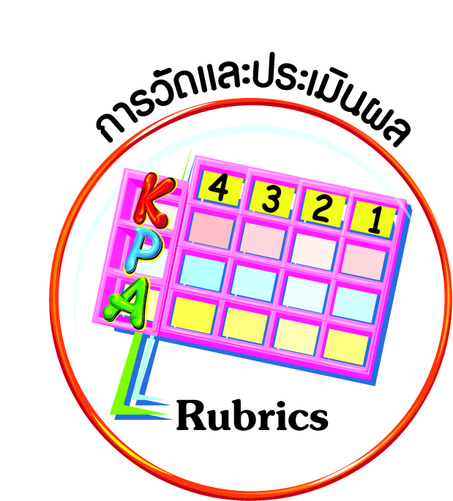
การวัดและประเมินผล
ฐาน

- แบบประเมินพฤติกรรมรายบุคคล
- การประเมินผลตามสภาพจริง (Rubrics)
- เกณฑ์การให้คะแนน (ระดับคะแนน-ระดับคุณภาพ)


การจัดกิจกรรมการเรียนรู้
ฐาน

๑. นักเรียนอ่านกฎและระเบียบของโรงเรียนประจำปีการศึกษาปัจจุบัน
๒. ครูนำสนทนาเพื่อให้นักเรียนร่วมกันแสดงความคิดเห็นเกี่ยวกับแนวปฏิบัติตามกฎ ระเบียบของโรงเรียน ว่ามีด้านใดบ้าง ในแต่ละด้านมีความสำคัญอย่างไร มีแนวทางในการปฏิบัติตนอย่างไร และหากไม่ปฏิบัติตามกฎ ระเบียบจะส่งผลอย่างไร
๓. ครูและนักเรียนร่วมกันอภิปรายถึงผลกระทบที่จะเกิดขึ้นหากไม่ปฏิบัติตามกฎ ระเบียบของโรงเรียน และร่วมกันสรุป
สรุป โรงเรียนมีกฎ และระเบียบเพื่อให้ทุกคนในโรงเรียนได้ปฏิบัติตามกฎ ระเบียบของโรงเรียน ทำให้การอยู่ร่วมกันในโรงเรียนเป็นไปด้วยความสงบเรียบร้อย นักเรียนมีความรับผิดชอบต่อหน้าที่ มีระเบียบวินัย เป็นที่ชื่นชมของผู้พบเห็น และทุกคนอยากเป็นมิตร
๔. ครูให้นักเรียนจับคู่กันศึกษากฎ ระเบียบของโรงเรียนในเรื่องการแต่งกาย
๕. นักเรียนจับคู่กันเพื่อสำรวจว่าการแต่งกายของเพื่อนถูกต้องตามกฎ ระเบียบของโรงเรียนหรือไม่ และให้นำเสนอข้อแก้ไขหากมีสิ่งที่ยังบกพร่องอยู่
๖. นักเรียนนำเสนอบุคคลที่แต่งกายถูกกฎ ระเบียบของโรงเรียนเพื่อให้เป็นต้นแบบของการแต่งกายที่ถูกต้อง และผู้ที่แต่งกายไม่ถูกต้องให้ปรับปรุงให้ถูกกฎ ระเบียบยิ่งขึ้น


การจัดบรรยากาศเชิงบวก
ฐาน

ให้นักเรียนมีโอกาสได้เห็นแบบอย่างที่ดี ได้เรียนรู้การประพฤติปฏิบัติที่ถูกต้องดีงาม ร่วมกันแสดงความคิด ความรู้สึก แลกเปลี่ยนประสบการณ์เพื่อขยายการเรียนรู้ สามารถศึกษาจากสื่อและแหล่งเรียนรู้ที่หลากหลาย ครูเป็นผู้แนะนำแนวทางที่ถูกต้อง


สื่อการเรียนรู้และแหล่งการเรียนรู้
ฐาน

] กฎและระเบียบของโรงเรียนในปีการศึกษาปัจจุบัน


ข้อเสนอแนะของผู้บริหารสถานศึกษา

______________________________________________________________________________
______________________________________________________________________________
______________________________________________________________________________
______________________________________________________________________________
______________________________________________________________________________
______________________________________________________________________________
______________________________________________________________________________
______________________________________________________________________________
______________________________________________________________________________
______________________________________________________________________________
______________________________________________________________________________
______________________________________________________________________________
______________________________________________________________________________
______________________________________________________________________________
______________________________________________________________________________
______________________________________________________________________________
______________________________________________________________________________
______________________________________________________________________________
______________________________________________________________________________
______________________________________________________________________________
______________________________________________________________________________
______________________________________________________________________________
______________________________________________________________________________
______________________________________________________________________________

ลงชื่อ_________________________ (ผู้บริหารสถานศึกษา)
(_________________________)
________/________/________
บันทึกหลังการสอน

ผลการจัดการเรียนการสอน
]
______________________________________________________________________________
______________________________________________________________________________
______________________________________________________________________________
______________________________________________________________________________
______________________________________________________________________________
______________________________________________________________________________

ปัญหา / อุปสรรค
]

______________________________________________________________________________
______________________________________________________________________________
______________________________________________________________________________
______________________________________________________________________________
______________________________________________________________________________
______________________________________________________________________________

แนวทางแก้ไข
]

______________________________________________________________________________
______________________________________________________________________________
______________________________________________________________________________
______________________________________________________________________________
______________________________________________________________________________
______________________________________________________________________________

ลงชื่อ_____________________________ (ผู้บันทึก)
(____________________________)
_________/__________/________

